Родительское собрание в 11 классе

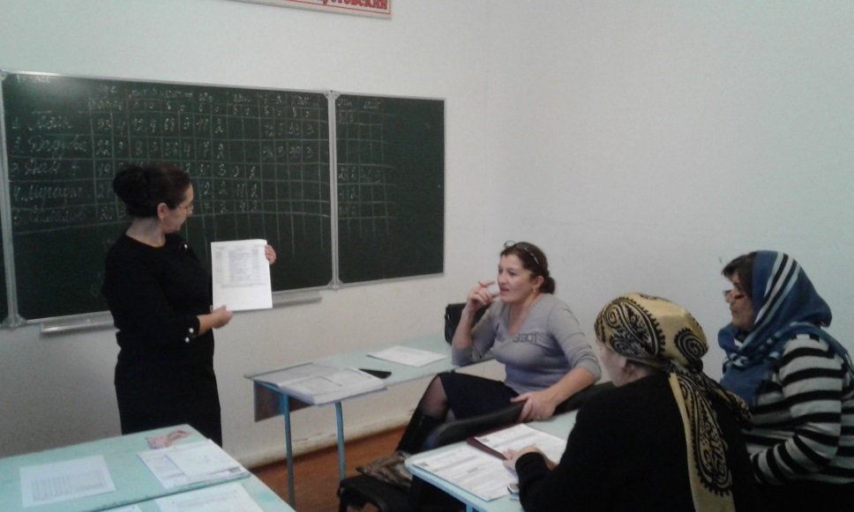

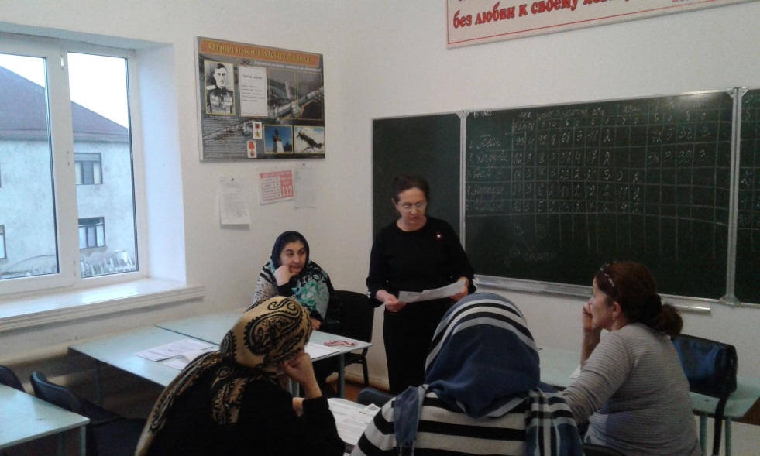

Кл.рук. Абдулхаликова Б.А. 29.12.2017г.

